



LUMINI BRASIL S.A.

TECNOLOGIA DA INFORMAÇÃO

1º SEMESTRE

**LUMINI: SENSORES DE LUZ INTELIGENTES**

A LUZ PARA SEU NEGÓCIO

Fábiam Damaceno ...... 01242039

Igor Oliveira ............... 01242085

Izael Junior ................. 01242032

João Nogueira ............. 01242008

Natã Chaves .................. 0124140

Ricardo Nicolau ......... 01242024

São Paulo

2024

**SÚMARIO**

**1. CONTEXTO ................................................................................................................ 3**

**2. OBJETIVO .................................................................................................................. 5**

**3. JUSTIFICATIVA ........................................................................................................... 5**

**4. DIAGRAMA VISÃO DE NEGÓCIOS ............................................................................... 6**

**5. ESCOPO ................................................................................................................... 6**

**5.1. Entregáveis .................................................................................................. 6**

**5.1.1.** Sprint 1 **............................................................................................ 6**

**5.1.2.** Sprint 2 **............................................................................................ 7**

**5.1.3.** Sprint 3 **............................................................................................ 7**

**5.2. Premissas .................................................................................................... 8**

**5.3. Restrições e Limitações ................................................................................ 8**

**5.4. Riscos .......................................................................................................... 9**

**6. BIBLIOGRAFIA ........................................................................................................... 9**

1. **CONTEXTO**

Segundo dados atualizados em 2024, o setor cervejeiro no Brasil:

* Movimenta anualmente **R$ 230 bilhões**;
* Gera **3,1 milhões de empregos**;
* É responsável por **2,5% do PIB**;
* Produz **15,6 bilhões de litros/ano**;

Dados que fazem o Brasil ser o terceiro maior país produtor do mundo. Além disso, somos o terceiro maior em relação ao consumo global. E, também, termos apresentado um aumento de vendas no ano de 2023 comparado ao ano anterior.

Dito isto, uma das principais matérias-primas necessárias para a produção da cerveja é o lúpulo. O lúpulo, *Humulus lupulus,* é uma planta originada no hemisfério norte. Ela é utilizada durante o processo de fervura. E ele é o responsável por fornecer o sabor, o aroma, o amargor da cerveja. E, ainda, ajuda na conservação da bebida.

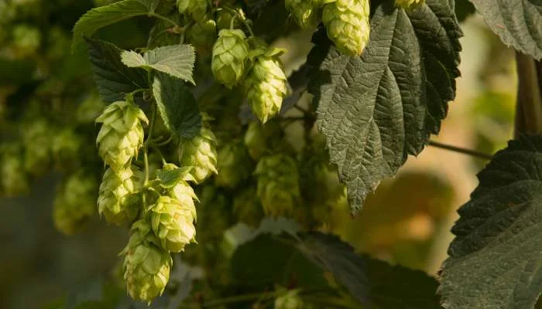

O Brasil, apesar de ser o terceiro maior produto de cerveja do mundo, é um dos que menos produz o lúpulo. Assim, necessitamos recorrer a importação dessa matéria-prima, geralmente dos Estados Unidos e Alemanha. Um problema, pois, o transporte e o armazenamento prolongado do lúpulo o encarece e reduz a sua qualidade. Por exemplo em 2021 foram **produzidas apenas 24 toneladas** da planta no território nacional. Enquanto foram **importadas 3.600 toneladas**. Entretanto, uma mudança de prospecção está à vista. Isso pois, em 2023, foram produzidas 88 toneladas de lúpulo, um aumento de 200% em relação ao ano anterior.

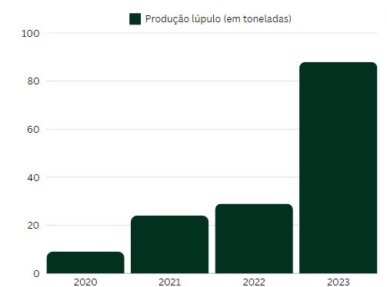

Mas tendo em vista a grande demanda do mercado cervejeiro, no território brasileiro, a produção ainda continua baixa e essa baixa produção de lúpulo é devida as características da planta. O lúpulo necessita de, aproximadamente, 16 horas/dia de exposição à luz (fotoperíodo), algo possível apenas em países localizados um pouco mais próximos aos polos, durante o verão em que os dias são mais longos. O fotoperíodo é a divisão do dia/noite ideal de um ser vivo, a iluminação recebida pela planta estar de acordo com esse fotoperíodo é essencial para o seu florescimento.

Enquanto, no Brasil, se alcança apenas 12 horas/dia. Assim, tornando-se impossível fornecer essa luz requerida de maneira natural. Sendo necessário, portanto, a utilização de fonte de luz artificial. A exposição correta à luz é essencial para que a planta cresça adequadamente e produza com qualidade e quantidade desejáveis. Portanto, monitorar a intensidade e o período de exposição à luz na plantação de lúpulo é um fator crucial para assegurar a produtividade da plantação, de uma matéria-prima tão requerida e tão carente no mercado doméstico.

**2. OBJETIVO**

O objetivo do projeto é desenvolver um sistema de monitoramento de intensidade de luz em plantações de lúpulo. Por meio de sensores de luminosidade que captarão os dados, os quais serão armazenados em um banco de dados.

Com o intuito de apoiar a tomada de decisão do cliente referente ao manejo de luz nas suas plantações de lúpulo, assegurando assim uma melhor produtividade da planta.

**3. JUSTIFICATIVA**

Portanto, a principal dificuldade que o agricultor brasileiro encontra na produção de lúpulo é a respeito do fotoperíodo, essencial para o florescimento da planta. Portanto, utilizar esse **sistema de monitoramento de luz** dará o **suporte para aumentar a produtividade** do produtor.

Uma plantação de lúpulo com fotoperíodo insuficiente produz plantas de 3 a 4 metros de altura. Enquanto **plantas com iluminação ideal** chegam a 6 metros, possuem mais ramos laterais e cones de lúpulo maiores. **Aumentando, então, a quantidade produzida, aproximadamente em 20%**. Assim, o sensor de luminosidade asseguraria a assertividade dessa iluminação e traria dados significativos para o gerenciamento da plantação.

Devido a considerável demanda nacional pelo lúpulo, graças a produção de cerveja no Brasil, a produção doméstica do lúpulo possui um grande potencial de mercado. Uma vez que como já foi dito, em 2021 no Brasil, foram produzidas apenas 24 toneladas desse ingrediente agrícola, e foram importadas 3.600 toneladas. Isso é evidenciado pelo crescimento de produção do setor doméstico: de **203%** de 2022 para 2023, e de **870%** de 2019 a 2023.

Além disso, em lugares mais quentes a partir do momento que se utiliza **iluminação artificial** pode-se passar a ter **três safras num ano, e não apenas uma**. Assim, não necessitando mais aguardar o período ideal de iluminação solar. Aumentando, portanto, consideravelmente a produção anual do agricultor.

**4. DIAGRAMA DE VISÃO DE NEGÓCIO**

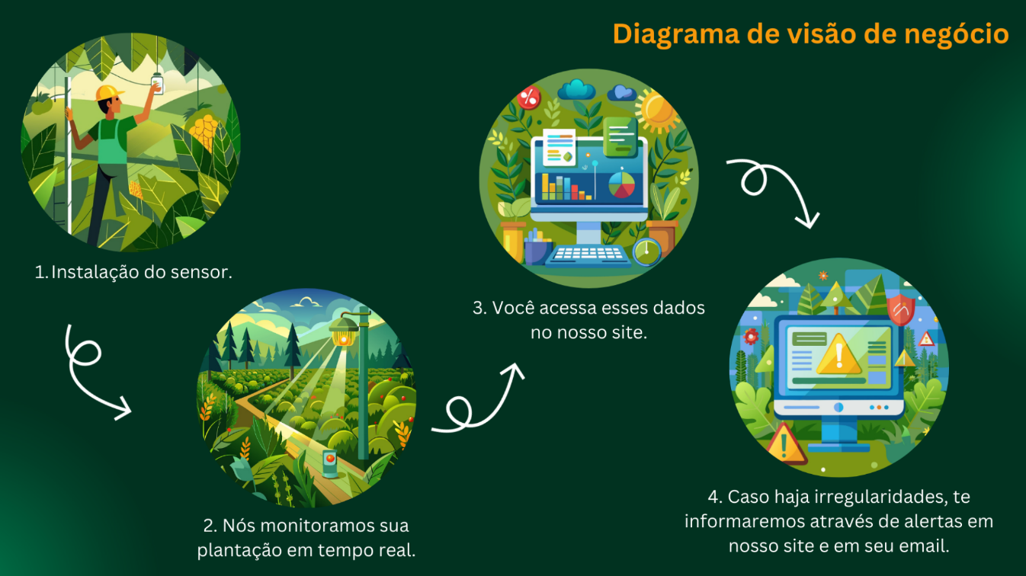

**5. ESCOPO**

Resultado esperado: identificar e armazenar dados sobre a intensidade da luz, tanto solar quanto artificial. Deste modo, o produtor terá acesso às informações essenciais para auxiliar na sua tomada de decisão.

**5.1. Entregáveis**

**5.1.1.** Sprint 1

* Projeto criado e configurado no GitHub;
* Visão de Negócio (Diagrama);
* Protótipo do Site Institucional;
* Tela de simulador financeiro;
* Ferramenta de Gestão de Projeto (Trello) configurada;
* Requisitos populados na ferramenta (Trello) e backlog;
* Documentação do Projeto (contexto, justificativa, escopo);
* Tabelas criadas no MySQL;
* Script de Inserção de Registros;
* Script de Consulta de Dados;
* Instalação e Configuração IDE Arduíno;
* Configuração Arduino com código do sensor;
* Setup de Client de Virtualização;
* Linux instalado na VM Local;

**5.1.2.** Sprint 2

* Projeto atualizado no Github;
* Documentação do projeto atualizada;
* Planilha de Riscos do Projeto;
* Especificação do Dashboard;
* Site estático institucional (local em HTML/CSS/Javascript);
* Site Estático Dashboard (Gráfico com ChartJS) - Local;
* Site Estático Cadastro e Login – Local (com conceito de repetições);
* Diagrama de Solução (Arquitetura Técnica do Projeto);
* Atividades organizadas na ferramenta de Gestão (Sprints / Atividades);
* BackLog da Sprint (Demanda, Pontuação, Prioridade);
* Modelagem Lógica do Projeto v1;
* Script de criação do Banco;
* Tabelas criadas em BD local;
* Simular a integração do Sistema (Utilização do Sensor + Gráfico);
* Usar API Local / Sensor;
* MYSQL na Máquina Virtual e projeção de dados Arduino no BD local;
* Validar a solução técnica;

**5.1.3.** Sprint 3

* Fluxograma do suporte
* Ferramenta de Help Desk
* Documento de Mudança
* Teste integrado do analytics
* Teste integrado da solução de IoT
* Teste integrado (Arduíno + DB)
* Data Acqu Ino + BobIA (N3)
* Infraestrutura simulada de cliente: servidores utilizando a VM Linux
* Modelagem Lógica
* Script SQL Server

**5.2. Premissas**

* Cliente ter estável acesso à internet (WiFi ou 3/4G);
* Cliente ter infraestrutura de suporte adequada para o funcionamento dos sensores,
* Cliente com disponibilidade para reuniões semanais para alinhamento do progresso do projeto.
* O cliente ter plantações em campo aberto com exposição a luz solar, com a complementação de luz artificial;

**5.3. Restrições/Limitações**

* Prazo de entrega do projeto: 02/12/2024;
* Sensor de luminosidade: LDR;
* Leitura dos dados através do Arduino UNO R3;
* Gerenciamento do projeto pela ferramenta TRELLO;
* O software gerenciamento de banco de dados: MySQL;
* Construção da Aplicação Web pelas tecnologias: HTML, CSS, JAVASCRIPT.
* Sensor de luminosidade LDR não deve ser exposto a quantidades consideráveis de água;
* Ferramenta de apoio a tomada de decisão, sem integração automatizadora com sistema de iluminação artificial;

**5.4. Riscos**

* Repentina falha dos sensores, remediado com certa redundância de área e alerta ao sistema de falha
* Agentes externos como queda de energia, remediado com utilização de geradores e estabilizadores de energia
* Eventos climáticos extremos que podem comprometer o equipamento, como tempestades.

**6. BIBLIOGRAFIA:**

* https://www.aprolupulo.com.br/blog/iluminacao-artificial-no-cultivo-de-lupulo
* https://cervejaemalte.com.br/blog/lupulo-no-brasil/
* https://content.paodeacucar.com/prazer-de-comer-e-beber/o-que-e-o-lupulo-e-para-que-ele-serve
* https://greenpower.net.br/blog/controle-do-fotoperiodo/#:~:text=O%20erro%20por%20excesso%20de,prejudicar%20o%20crescimento%20das%20novas.
* https://www.aprolupulo.com.br/blog/iluminacao-artificial-no-cultivo-de-lupulo#:~:text=Em%20geral%2C%20o%20fotoper%C3%ADodo%20cr%C3%ADtico,%C3%A9%20menor%20que%20esse%20limite.
* https://www.scienceofbeer.com.br/br/post/lupulo-um-olhar-quimico-sobre-a-planta-e-sua-aplicacao-na-cerveja-2#:~:text=As%20resinas%20totais%20correspondem%20de,em%20resinas%20macias%20e%20duras
* https://revistacampoenegocios.com.br/utilizacao-de-luzes-artificiais-no-lupulo/
* https://www.abras.com.br/clipping/bebidas/110157/ambev-fomenta-cultivo-do-lupulo-e-atrai-investidores#:~:text=A%20produ%C3%A7%C3%A3o%20de%20l%C3%BApulo%20tem,mil%20por%20hectare%2C%20segundo%20ele.
* https://www.epagri.sc.gov.br/index.php/2022/02/25/santa-catarina-preve-safra-de-10-toneladas-de-lupulo/#:~:text=Um%20hectare%20com%20plantas%20maduras,do%20l%C3%BApulo%20utilizado%20nas%20cervejas.
* https://www.greennext.com.br/blog/lupulo-surge-como-alternativa-na-agricultura-do-rio-grande-do-sul
* https://jornal.usp.br/ciencias/essencial-na-producao-de-cerveja-lupulo-brasileiro-e-tao-bom-quanto-o-importado-mostram-estudos-da-usp/
* https://www.gov.br/agricultura/pt-br/assuntos/noticias/setor-cervejeiro-segue-crescendo-a-cada-ano-aponta-anuario
* https://surradelupulo.com.br/lupulo-nacional-com-felipe-wigman-e-victor-marinho/
* https://sna.agr.br/producao-de-lupulo-vem-ganhando-espaco-no-brasil/
* https://abrasel.com.br/revista/mercado/levantamento-revela-aumento-em-vendas-de-cerveja-no-brasil-em-2023/
* http://www.cervbrasil.org.br/novo_site/http-www-cervbrasil-org-br-novo_site-wp-content-uploads-2024-06-site-1-e1719587566167-jpg/
* https://cervejariaantuerpia.com.br/ingredientes-cerveja/
* https://comexstat.mdic.gov.br/pt/geral/39550
* https://catalisi.com.br/producao-de-lupulo-no-brasil-triplica-em-2023-e-atinge-88-toneladas/
* https://globorural.globo.com/agricultura/noticia/2024/01/cultivo-de-lupulo-em-minas-gerais-atrai-novos-produtores-e-cresce-5-vezes.ghtml
* https://quimicanova.sbq.org.br/pdf/AR2023-0174
* https://www.agricultura.sp.gov.br/pt/b/dia-da-cerveja-sao-paulo-quer-expandir-producao-de-lupulo-principal-ingrediente-da-bebida-mais-consumida-no-pais#:~:text=Em%202023%2C%20o%20Brasil%20produziu,maior%20produtor%20da%20Am%C3%A9rica%20Latina.
* https://www.aen.pr.gov.br/Noticia/Com-pesquisa-e-iniciativas-pioneiras-Parana-pode-se-tornar-terra-do-lupulo-no-futuro#:~:text=A%20%C3%A1rea%20total%20cultivada%20era,%C3%A0s%2029%20toneladas%20de%202022.
* https://revistacultivar.com.br/noticias/producao-de-lupulo-brasileiro-aumenta-160percent-em-2021
* https://easyfarm.io/talhao/